**霍林郭勒市教育体育局联合市场监督管理局、公安局开展违规学科类培训突击检查**

为进一步落实“双减”政策，防范学科类“隐形变异”培训抬头，规范各类校外培训机构培训行为。11月23日上午，霍林郭勒市教育体育局联合市场监督管理局、公安局对以托管班、书屋等名义开展学科类培训的机构进行了突击检查。

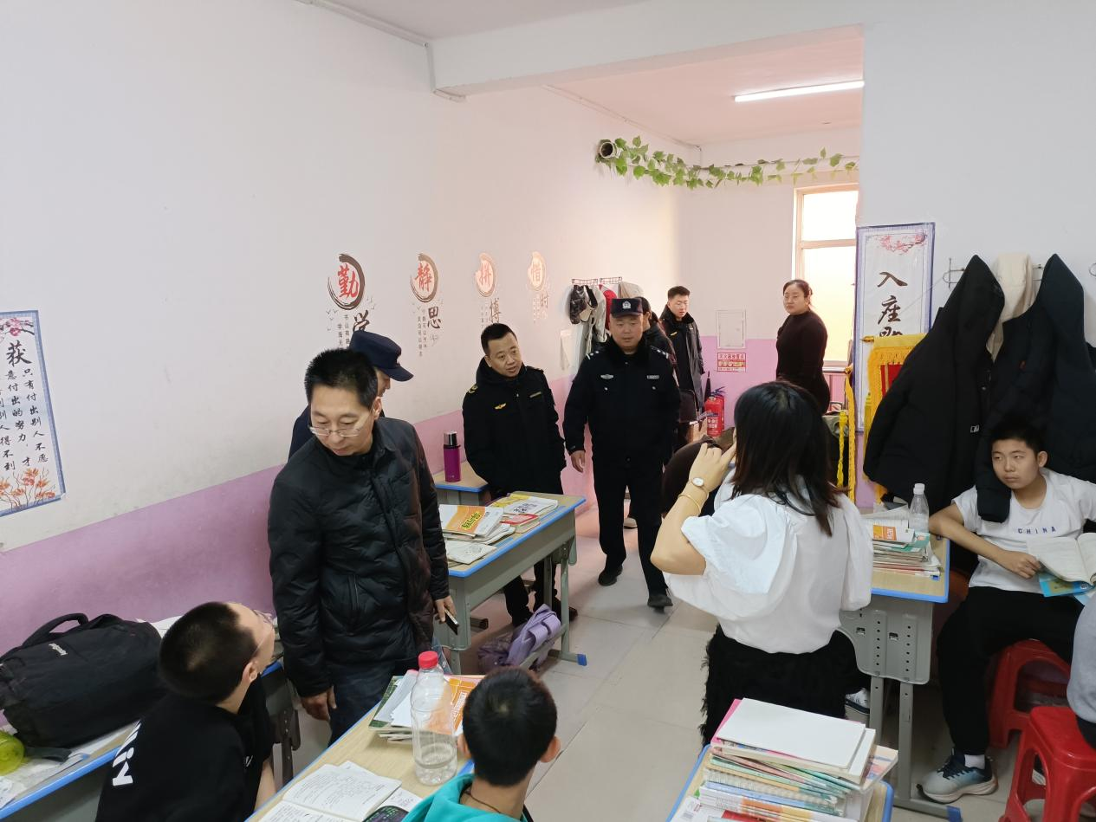

本次检查共出动检查人员7人次，重点针对中小学校周边的托管班、小饭桌及重点居民小区等场所是否存在学科类违规培训行为开展巡查整治。根据群众举报线索，采取拉网式排查等方式，共排查托管班、小饭桌、重点居民小区等10余家。排查中发现一起以书屋名义开展学科类培训的违规行为，执法人员现场下发《停办通知书》，责令其立即停止培训并安全疏散学生。检查组警告其应严格按照营业范围开展经营活动，不得违规开展学科类培训，。

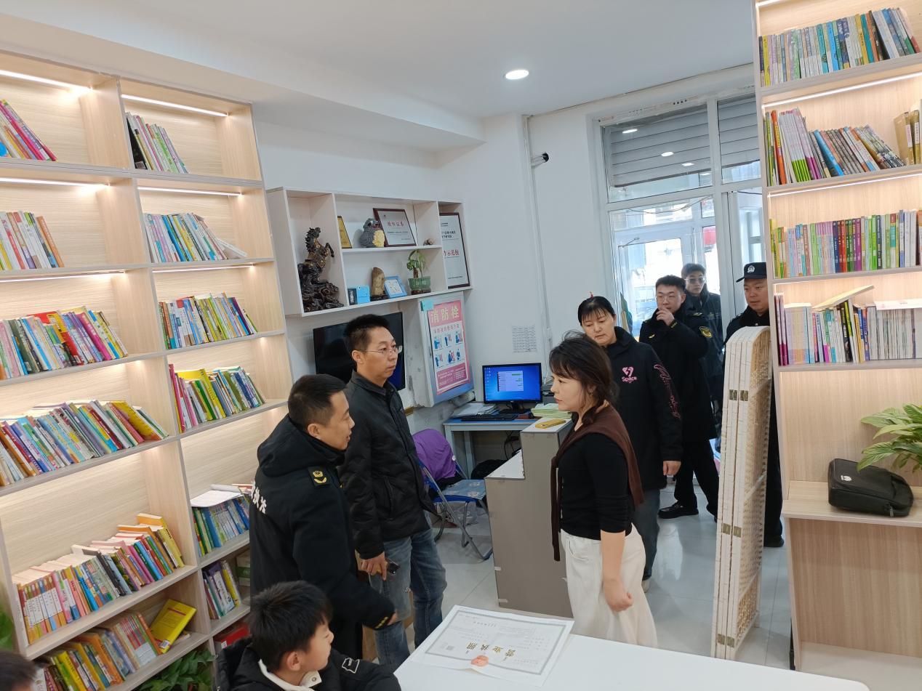

下一步，教体局将持续加大巡查力度，重点围绕校外培训机构、托管班、小饭桌，以及以书屋、视力矫正等名义开展学科类培训等的高风险场所，查处各类隐形变异学科类培训行为，切实减轻中小学生校外培训负担，维护家长合法权益，减轻学生的校外培训负担。